INDICAÇÃO Nº 4795/2017

Sugere ao Poder Executivo Municipal, a retirada de montes de terra junto à área pública, na Rua Francisco Braga, defronte ao nº 33, no bairro Jardim Batagin.

Excelentíssimo Senhor Prefeito Municipal,

Nos termos do Art. 108 do Regimento Interno desta Casa de Leis, dirijo-me a Vossa Excelência para sugerir que, por intermédio do Setor competente, seja realizada a retirada de montes de terra junto à área pública, na Rua Francisco Braga, defronte ao nº 33, no bairro Jardim Batagin, neste município.

Justificativa:

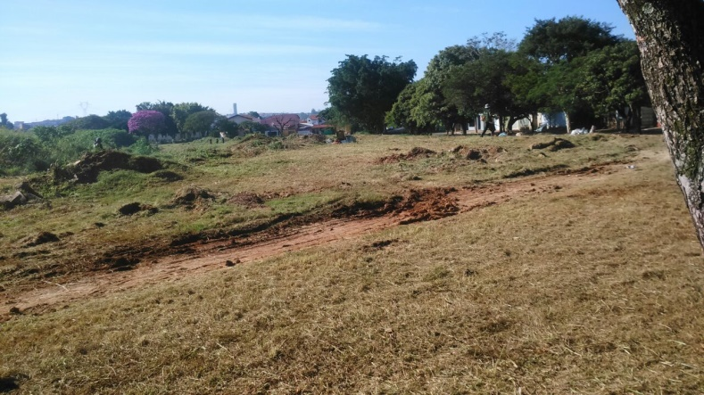

Munícipes procuraram por este vereador uma vez que existem no local alguns montes de terra, os quais já estão gerando mato, inclusive, este fato traz incômodo e transtornos até mesmo para a equipe de roçagem e limpeza da Prefeitura Municipal, pois este vereador esteve acompanhando os trabalhos e verificou-se a necessidade de retirar a terra do local para trazer maior agilidade na execução do serviço.

Plenário “Dr. Tancredo Neves”, em 25 de maio de 2.017.

JESUS VENDEDOR

-Vereador / Vice Presidente-

